第17章 总需求一总供给模型
17.1 复习笔记
一、总需求
1．总需求概述
总需求是经济社会对产品和劳务的需求总量，这一需求总量通常以产出水平来表示。总需求由消费需求、投资需求、政府需求和国外需求构成。在不考虑国外需求的情况下，经济社会的总需求是指价格、收入和其他经济变量在既定条件下，家户部门、企业部门和政府将要支出的数量。
总需求函数被定义为以产量(国民收入)所表示的需求总量和价格水平之间的关系。它表示在某个特定的价格水平下，经济社会需要多高水平的产量。在价格水平为纵坐标，产出水平为横坐标的坐标系中，总需求函数的几何表示被称为总需求曲线。总需求曲线描述了与每一价格水平相对应的私人和政府的支出，因此，总需求曲线可以从IS-LM模型中推导出来。
2．总需求函数的推导
在两部门的经济中，IS曲线的方程为：
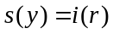
LM曲线的方程为：
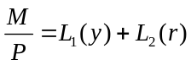
在上面两个方程中，如果把y和r当作未知数，而把其他变量，特别是P当作参数来对这两个方程联立求解，则所求得的y的解式一般包含P这一变量。该解式表示了不同价格(P)与不同的总需求量(y)之间的函数关系，即总需求函数。
3．总需求曲线的推导
总需求曲线可以由IS—LM图推导。如图17—l所示，上图是IS—LM图形，下图是总需求曲线的图形。当价格水平从P₁下降到P₂时，减少了货币需求，又由于名义货币供给未变，因而IM曲线向右下方移动，即从LM（P_{1）}移动到LM（P₂）。这使利率下降，从r₁下降到r₂。利率下降使投资上升，国民收入水平上升，从y₁增加到y₂。总之，较低的价格通过增加实际货币供给而使GDP增加。这样，不同的价格水平和不同的收入水平的组合，构成了总需求曲线。
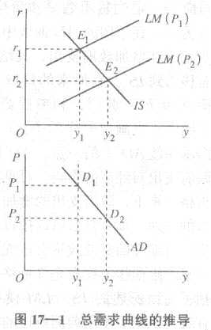
4．总需求曲线向右下方倾斜的原因
（1）利率效应。
价格总水平变动引起利率同方向变动，进而使投资和产出水平成反方向变动的情况，称为利率效应。如果货币供给没有变化，价格上升使货币需求增加时，利率就会上升。利率上升，使投资水平下降，因而使总支出水平和收入水平下降。
（2）实际余额效应。
价格水平上升，使人们所持有的货币及其他以货币衡量的具有固定价值的资产的实际价值降低，人们会变得相对贫穷，于是人们的消费水平就相应地减少，这种效应称为实际余额效应。
价格水平上升，会使人们的名义收入增加，名义收入增加会使人们进人更高的纳税档次，从而使人们的税负增加，可支配收入下降，进而使人们的消费水平下降。
（3）蒙代尔——弗来明的汇率效应
价格变动，导致本币升值或贬值，引起汇率变化，从而影响进出口。一是物价总水平上升会使进口增加，出口减少，因为国内价格总水平上升后，相比之下本国公民购买外国货比较合算，因而进口增加，同时由于本国货币涨价后外国公民购买本国货将减少，因此出口将减少。进口增加而出口减少，使净出口减少，就会使总需求水平下降。二是物价总水平上升以后，本国生产成本上升，如果这时外国物价未涨，则到外国投资显然比较合算（因为成本比较低），因而到外国投资增加，国内投资减少，这也降低国内总需求水平。
5．总需求曲线的移动
（1）财政政策与总需求曲线的移动
财政政策并不直接影响货币市场的均衡，从而也就不影响LM曲线的位置，但财政政策影响产品市场的均衡，从而影响着IS曲线的位置。这样，财政政策通过对IS曲线的位置的影响而影响总需求曲线的位置。政府实行扩张性财政政策，如增加政府购买、降低税收、降低资本税负等，会直接增加总需求，总需求曲线就会向右移动；实行紧缩性政策，如缩减政府开支、提高税收等政策，会直接减少总需求，总需求曲线就会向左移动。
（2）货币政策与总需求曲线的移动
货币政策并不直接影响产品市场的均衡，从而不影响LM曲线的位置，但货币政策影响货币市场的均衡，从而也就影响着LM曲线的位置。这样，货币政策通过对LM曲线位置的影响而影响总需求曲线的位置。政府实行扩张性货币政策时，如扩大名义货币供给量、降低名义利率等，市场的实际利率水平就会下降，导致投资需求增加，总需求曲线将向右移动；实行紧缩性货币政策的效果正相反，降低名义货币供给量将会使总需求曲线向左移动。
二、总供给
1．总供给和宏观生产函数
总供给是经济社会的总产量（或者总产出），一般而言是由劳动力、生产性资本存量和技术决定的。
（1）宏观生产函数
宏观经济学中一般用宏观生产函数来表示产出与劳动和资本等之间的关系。
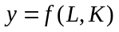
其中，为总产出；N为整个社会的就业水平或者就业量；K为整个社会的资本存量。
（2）短期宏观生产函数
在短期宏观生产函数中，由于资本存量和技术水平在短期内不可能有较大的改变，所以二者被认为是不变的常数,则短期宏观生产函数为：
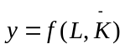
短期宏观生产函数表示，在一定的技术水平和资本存量条件下，经济社会生产的产出y取决于就业量N，即总产量是经济中就业量的函数，随总就业量的变化而变化。
同时，宏观经济学假定宏观生产函数有两条重要性质：一是总产出随总就业量的增加而增加；二是由于“报酬递减规律”的作用，随着总就业量的增加，总产出按递减的比率增加。
（3）长期生产函数
在长期生产函数中，包括生产函数中的三个主要自变量在内的一切自变量都可以改变。首先，技术水平可以有很大进步，存在着足够的改善技术的时间。其次，人口的增长能够影响充分就业的劳动者的数量。最后，资本的存量也会随着积累的增加有着很大的变化。这样，长期生产函数可以用(17.6)式表示出来。
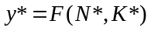
式中，N*为各个短期中的充分就业量；K*为各期的资本存量；技术水平的变化没有被明确表示出来；y*为各期的充分就业时的产量。y*也被称为潜在产量，
2．劳动市场
总供给由总就业水平决定，而总就业水平又由劳动市场的均衡决定，即：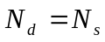。而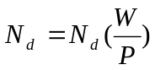，其中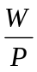为实际工资，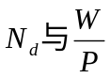成反向变动关系，即劳动需求函数向右下方倾斜；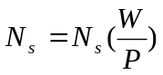，劳动供给函数为的增函数。
在价格和工资具有完全伸缩性的完全竞争的经济中，劳动市场的均衡方面决定了均衡的实际工资，另一方面决定了均衡的就业量。
在有伸缩性的工资和价格下，实际工资调整到劳动供求相等的水平，从而使劳动市场处于均衡的状态在宏观经济学中被称为充分就业的状态。在任一时点上，资本存量K都是由以往的投资决策所决定的。将就业水平N和既定的资本存量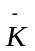代入到短期总量生产函数就立刻得出产量水平。这表明：劳动市场在经济的总供给方面处于主导地位，因为它决定经济的总供给或产量。在工资和价格具有完全伸缩性的情况下，经济中的产量始终等于充分就业时的产量或潜在产量。
三、总供给曲线的类型
1．古典的总供给曲线
古典学派认为，总供给曲线是一条位于经济的潜在产量或充分就业产量水平上的垂直线。
古典总供给曲线之所以具有垂直线形状，其理由可以有两个：
（1）古典学派假设货币工资(W)和价格水平(P)可以迅速或立即自行调节，使得实际工资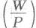总是处于充分就业所应有的水平，从而使产量或国民收人也总是处于充分就业的水平，不受价格的影响。根据这一理由，古典总供给曲线并不意味着时期长短。换言之，只要存在着W和P迅速或立即调整的假设，古典总供给曲线也是一个短期总供给曲线。
（2）古典学派一般研究经济事物的长期状态，而在长期中，即使不采用W和P能够迅速或立即调整的假设，货币工资和价格水平被认为是具有充分的时间来进行调整，使得实际工资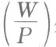处于充分就业应有的水平，从而，总供给曲线也是一条垂直线。以此而论，古典总供给曲线又代表长期总供给曲线。
古典总供给曲线的政策含义：增加需求的政策并不能改变产量，而只能造成物价上涨，甚至通货膨胀。
2．凯恩斯主义的总供给曲线
凯恩斯的总供给曲线是一条水平线。
凯恩斯总供给曲线之所以具有水平的形状，其理由有两个：
（1）货币工资(w)和价格均具有刚性，二者完全不能进行调整。
（2）研究的是短期的情况，由于时间很短，W和P也没有足够的时间来进行调整。
凯恩斯总供给曲线的政策含义是：只要国民收入或产量处在小于充分就业的水平，那么，国家就可以使用增加需求的政策来使经济达到充分就业状态。
3．常规总供给曲线
西方学者认为，在通常的或常规的情况下，短期总供给曲线位于两个极端之间，如图17－2的CC线所示。
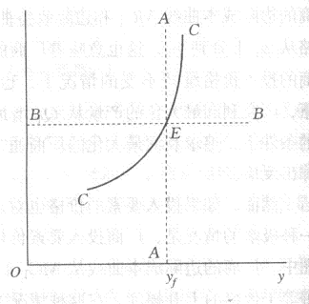
图17－2 常规总供给曲线
图中，左下方的C点代表较为严重的萧条状态；由于这种状态存在着大量的失业和闲置的生产能力，当产量或国民收入(y)增加时，P会稍有上升，但上升的速度不会很快。左方的C点沿着CC向右方行进，产量和国民收入逐渐上升，随着经济的好转，P的上升越来越快，一直到代表充分就业的E点。这时，由于充分就业并不意味着整个社会的全部资源和有劳动能力的人口均已就业，所以仍然存在着难以利用的资源和能力较差的劳动者，因此，在E点之后，如果产量还要增加，那么，P的上升还要加快。这种形状的总供给曲线可以代表西方经济的常规状态。
四、总需求总供给模型对现实的解释
1．宏观经济的短期目标
短期中，宏观经济企图达到的目标是充分就业和物价稳定，即：不存在非自愿失业，同时，物价既不上升、也不下降，如图17-3所示：
图17－3宏观经济的短期目标
该图表明当总需求曲线(AD)和总供给曲线(AS)相交于E₀点时，产量(y)处于充分就业的水平(y_{f})，价格为P₀，而此时的P既不会上升、也不会下降。关于为什么P既不会上升、也不会下降。之，E₀点表示宏观经济管理的短期目标，即充分就业和价格稳定。
2．总需求曲线移动的后果
总需求曲线移动的后果可以用图17－4加以说明：在某一时期，AD₀和AS相交于代表充分就业的E₀点。E₀点的产量为y_{f}，价格水平为P₀。这时，由于总需求减少，AD向左移动到AD₁的位置，这样，AD₁和AS相交于E₁点。这表明，经济社会处于萧条状态，其产量和价格分别为y₁和P₁，二者均低于充分就业的数值。
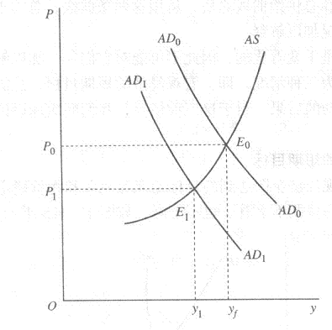
图17－4总需求曲线移动的后果
注意：在经济社会处于萧条状态时，越是偏离充分就业，比例要小于产量下降的比例；在经济过热状态下，越是偏离充分就业水平时，价格上升的比例要高于产量上升的比例。
3．总供给曲线移动的后果
总供给曲线移动的后果可以由图17－5表示出来：在该图中，AD和AS₀相交于充分就业的E₀点。这时的产量和价格水平顺次为y_{f}和P₀。如果由于某种原因，如大面积的粮食歉收或石油供给的紧缺，原料价格猛涨等，AS曲线由AS₀向左移动到AS_{l}，使AD与AS，相交于E1点，那么，E1点可以表示滞胀的状态，其产量和价格水平顺次为y₁和P₁，即表示失业和通货膨胀的并存。进一步说，AS向左偏离AS。的程度越大，失业和通货膨胀也都会越为严重。当生产技术的突然提高使AS由AS₀向右移动时，产量增加，而价格水平则会下降。
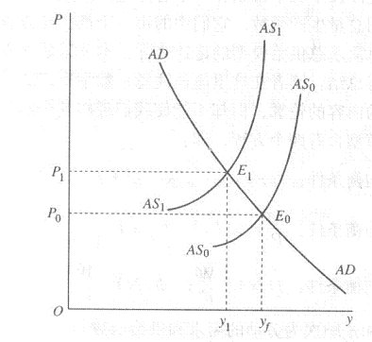
图17－5 总供给曲线移动的后果
五、总需求和总供给曲线的数学小结
对总需求和总供给曲线的研究涉及了三个市场和一个总量函数，即产品市场、货币市场、劳动市场和总量生产函数。
以短期总供给模型而论，存在着四个方程，即：
产品市场均衡条件：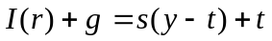
（式中，g和t分别为政府购买和税收）
货币市场均衡条件：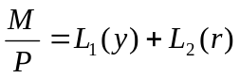
劳动市场均衡条件：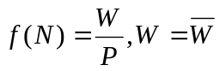
总量生产函数：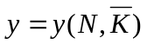
从上面四个方程可以确定y、N、r和P。
以长期总供给模型而论，也存在着四个方程：
产品市场均衡条件：
货币市场均衡条件：
劳动市场均衡条件：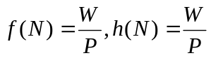
式中，f和h分别为劳动的需求函数和供给函数。
总量生产函数：
通过四个联立方程，可以求得y、N、r和P的数值。

17.2 课后习题详解

1．总需求曲线的理论来源是什么？为什么在IS—LM模型中，由P（价格）自由变动，即可得到总需求曲线？
答：（1）总需求是经济社会对产品和劳务的需求总量，这一需求总量通常以产出水平来表示。一个经济社会的总需求包括消费需求、投资需求、政府购买和国外需求。总需求量受多种因素的影响，其中价格水平是一个重要的因素。在宏观经济学中，为了说明价格水平对总需求量的影响，引入了总需求曲线的概念，即总需求量与价格水平之间关系的几何表示。在凯恩斯主义的总需求理论中，总需求曲线的理论来源主要由产品市场均衡理论和货币市场均衡理论。
（2）在IS—LM模型中，一般价格水平被假定为是一个常数（参数）。在价格水平固定不变且货币供给为已知的情况下，IS曲线和LM曲线的交点决定均衡的收入（产量）水平。现用图17-6来说明怎样根据IS—LM图形推导总需求曲线。
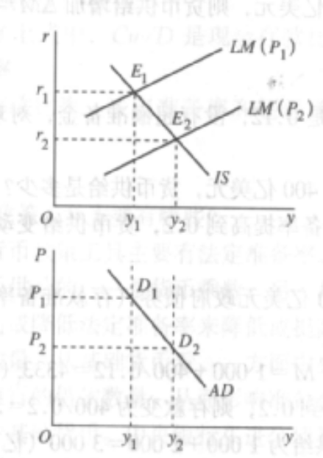
图17-6 根据IS—LM模形推导总需求曲线
图17-6分上下两个部分。上图为IS—LM图。下图表示价格水平和需求总量之间的关系，即总需求曲线。当价格P的数值为P₁时，此时的LM曲线LM（P₁）与IS曲线相交于E₁点，E₁点所表示的国民收入和利率顺次为y₁和r₁。将P₁和y₁标在下图中便得到总需求曲线上的一点D₁。
现在假设P由P₁下降到P₂。由于P的下降，LM曲线移动到LM（P₂）的位置，它与IS曲线的交点为E₂点。E₂点所表示的国民收入和利率顺次为y₂和r₂，对应于上图中的点E₂，又可在下图中找到D₂。按照同样的程序，随着P的变化，LM曲线和IS曲线可以有许多交点，每一个交点都代表着一个特定的y和P。于是就有许多P与y的组合，从而构成了下图中一系列点。把这些点连在一起所得到的曲线AD便是总需求曲线。
从以上对总需求曲线的推导中看到，总需求曲线表示社会的需求总量和价格水平之间的相反方向的关系，即总需求曲线是向右下方倾斜的。向右下方倾斜的总需求曲线表示，价格水平越高，需求总量越小；价格水平越低，需求总量越大。

2．为什么进行宏观调控的财政政策和货币政策一般被称为需求管理的政策？
答：财政政策是指政府变动税收和支出，以便影响总需求，进而影响就业和国民收入的政策。货币政策是指货币当局即中央银行通过银行体系变动货币供应量来调节总需求的政策。无论是财政政策还是货币政策，都是通过影响利率、消费和投资进而影响总需求，使就业和国民收入得到调节的。通过对总需求的调节来调控宏观经济，所以称为需求管理政策。
AD
AD₁
p₀
p
y

y₁

y₀

y₁

y₀

y
IS₀

IS₁

LM（P₀）

r₀

r₁

r

E₁

E

图17-7 需求管理政策
现用图17-7加以说明。图中上部分是对应于一定价格水平P₀的IS₀曲线和LM曲线。均衡点为E点，在图中下部分的AD曲线中有对应的E点。现假设增加政府支出，其结果是IS₀曲线右移到IS₁曲线。在原来的价格水平下，新的均衡点为E₁，在下图中，也画出对应的E₁点，该点是新的总需求曲线AD₁上的一点。可见，在既定的价格水平下，政府支出的增加也就意味着总需求的增加，进而影响国民收入及就业量。同理，无论是财政政策还是货币政策，都是通过影响利率、消费和投资进而影响总需求，通过对总需求的调节来调控宏观经济。因此，AD曲线就能直观地说明财政政策和货币政策都是影响总需求的需求管理政策。

3．总供给曲线的理论来源是什么？
答：总供给曲线描述国民收入与一般价格水平之间的依存关系。根据生产函数和劳动力市场的均衡推倒而得到。总供给指经济社会所提供的总产量，其生产函数可表示为y＝f（N，K），其中为y总产出，N表示整个社会的就业水平，K为整个社会的资本存量。宏观经济学假设总产出量随总就业量的增加而增加，且技术不变，K为常数。因此，在一定时期一定条件下，总供给将主要由经济的总就业水平决定，而经济中的总就业水平由劳动力市场决定。从劳动均衡条件N_{s}（W/P）＝N_{d}（W/P），解出均衡就业量N₀，代入生产函数便可求出总供给。资本存量一定时，国民收入水平随就业量的增加而增加，就业量取决于劳动力市场的均衡。所以总供给曲线的理论来源于生产函数和劳动力市场均衡的理论。

4．为什么总供给曲线可以被区分为古典、凯恩斯和常规这三种类型？
答：总供给曲线的理论主要由总量生产函数和劳动力市场理论来反映，而在劳动力市场理论中，经济学家对工资和价格变化的调整速度的看法是有分歧的。
古典总供给理论认为，劳动力市场运行没有摩擦，在工资和价格可以灵活变动的情况下，劳动力市场得以出清，使经济的就业总能维持充分就业状态，从而在其他因素不变的情况下，经济的产量总能保持在充分就业的产量或潜在产量水平上。因此，在以价格为纵坐标、总产量为横坐标的坐标系中，古典总供给曲线是一条位于充分就业产量水平的垂直线。
凯恩斯的总供给理论认为，在短期，一些价格是粘性的，从而不能根据需求的变动而调整。由于工资和价格粘性，短期总供给曲线不是垂直的。凯恩斯总供给曲线在以价格为纵坐标、收入为横坐标的坐标系中是一条水平线，表明经济中的厂商在现有价格水平上，愿意供给所需的任何数量的商品。凯恩斯总供给曲线基础的思想是，作为工资和价格粘性的结果，劳动力市场不能总维持在充分就业状态，由于存在失业，厂商可以在现行工资下获得所需的劳动。因而他们的平均生产成本被认为是不随产出水平变化而变化的。
一些经济学家认为，古典的和凯恩斯的总供给曲线分别代表着关于劳动力市场的两种极端的说法。在现实中，工资和价格的调整经常介于两者之间。在这种情况下，在以价格为纵坐标、产量为横坐标的坐标系中，总供给曲线是向右上方延伸的，这即为常规的总供给曲线。
因此，针对总量劳动市场关于工资和价格的不同假定，宏观经济学中存在着三种类型的总供给曲线。

5．用总需求和总供给曲线的互动，说明宏观经济中的萧条、高涨（或过热）和滞胀的状态。
答:宏观经济中的萧条、高涨（或过热）和滞胀的状态如图17-8所示 。
第一种情况是：在图17-8（a）中，AD是总需求曲线，AS_{s}是短期总供给曲线，总需求曲线AD和短期总供给曲线AS_{s}的交点E决定的产量或收人为y，价格水平为P，二者都处于很低的水平，此种情况表示经济处于萧条状态。
第二种情况是：当总需求增加，如图17-8（a）中，AD向右移动到AD'，短期总供给曲线AS_{s}和新的总需求曲线AD'的交点E'决定的产量或收人为y'，价格水平为P'，二者都处于很高的水平，此种情况表示经济处于高涨状态。
第三种情况是：总需求不变，仍为AD，而短期总供给曲线由于供给冲击（如石油价格和工资等提高）向右移动到AS_{s}'，如图17-8（b），总需求曲线AD和新的短期总供给曲线 AS_{s}'的交点E'决定的产量或收人为y'，价格水平为P'，这个产量低于原来的产量，而价格高于原来的价格水平，此种情况表示经济处于滞胀状态，即经济停滞和通货膨胀结合在一起的状态。
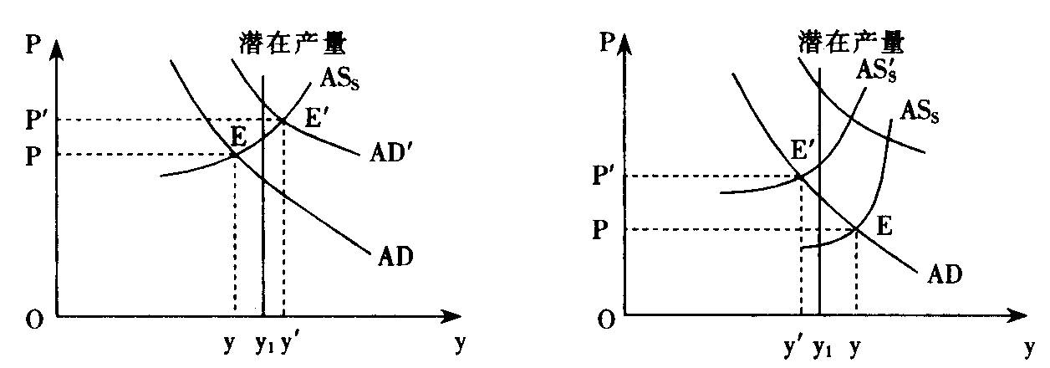
（a）萧条状态与高涨状态的说明 （b）滞胀状态的说明
图17-8

6．对微观经济学的供求模型和宏观经济中的AD—AS模型加以比较，并说明二者的异同。
答：二者在“形式”上有一定的相似之处。微观经济学的供求模型主要说明单个商品的价格和数量的决定。宏观经济中的AD—AS模型主要说明总体经济的价格水平和国民收入的决定。二者在图形上都用两条曲线来表示，在价格为纵坐标，数量（产出）为横坐标的坐标系中，向右下方倾斜的为需求曲线，向右上方延伸的为供给曲线。
但二者在内容上有很大的不同：其一，两模型涉及的对象不同。微观经济学的供求模型是微观领域的事物，而宏观经济中的AD—AS模型是宏观经济领域的事物。其二，各自的理论基础不同。微观经济学中的供求模型中的需求曲线的理论基础是消费者行为理论，而供给曲线的理论基础主要是成本理论和市场理论，它们均属于微观经济学的内容。宏观经济学中的总需求曲线的理论基础主要是产品市场均衡理论和货币市场均衡理论，而总供给曲线的理论基础主要是劳动市场理论和总量生产函数，它们均属于宏观经济学的内容。其三，各自的功能不同。微观经济学中的供求模型在说明商品价格和数量决定的同时，还可用来说明需求曲线和供给曲线移动对价格和商品数量的影响，充其量这一模型只解释微观市场的一些现象和结果。宏观经济学中的AD—AS模型在说明价格和产出决定的同时，可以用来解释宏观经济的波动现象，还可以用来说明政府运用宏观经济政策干预经济的结果。

7．设总供给函数为y_{s}＝2 000＋P，总需求函数为y_{D} ＝2 400－P
（1）求供求均衡点；
（2）如果总需求曲线向左（平行）移动10％，求新的均衡点并把该点与（1）的结果相比较。
（3）如果总需求曲线向右（平行）移动10％，求新的均衡点并把该点与（1）的结果相比较。
（4）如果总供给曲线向左（平行）移动10％，求新的均衡点并把该点与（1）的结果相比较。
（5）本题的总供给曲线具有何种形状？属于何种类型？
解：（1）由y_{S} ＝y_{D}得：
2 000＋P＝2 400－P
解得：P ＝200，y_{D} ＝y_{S}＝2 200
即得供求均衡点，此时经济处于均衡状态。
（2）总需求曲线向左平移10%后的总需求方程为：
y_{D}＝2 400（1－10%）－P ＝2 160－P
于是，由y_{S} ＝y_{D}，有：
2 000＋P＝2 160－P
解得：P＝80，y_{S} ＝y_{D}＝2 080
与（1）相比，新的均衡下，价格较低产量也较低，表现出经济处于萧条状态。
（3）总需求曲线向右平移10%后的总需求方程为：
y_{D} ＝2 400（1＋10%）－P ＝2 640－P
于是，由y_{S} ＝y_{D}，有：
2 000＋P ＝2 640－P
解得：P＝320，y_{S} ＝y_{D} ＝2 320
与（1）相比，新的均衡下，价格上升产量也有所增加，表现出经济处于高涨状态。
（4）向左平移10%的总供给方程为：
y_{S}＝2 000（1－10%）＋P ＝800＋P
于是，由y_{S} ＝y_{D}，有：
1 800＋P＝2 400－P
解得：P＝300，y_{S} ＝y_{D} ＝2 100
与（1）相比，新的均衡下，价格上升而产量降低，表现出经济处于滞涨状态。
（5）总供给曲线向右上方倾斜的直线，属于线性的常规型总供给曲线。

8．导致总需求曲线和总供给曲线变动的因素主要有哪些？
答：（1）在给定的价格水平上，任何使总支出曲线向上或向下移动的因素，都会使总需求曲线移动。这些因素主要有：①消费需求尤其是消费者对耐用品购买的变化；②投资需求的变化；③政府支出和税收的变化；④净出口的变化。例如，政府支出增加或税收减少，会使总需求曲线右移，扩张性财政政策实行时情况即如此。从另一个角度来看，主要的因素具体表现为：第一，预期。对未来收入、通货膨胀和利润的预期都能影响到今天的支出或者购买计划。预期的收入的增加会增加人们今天计划购买的消费品数量，并增加了总需求。预期未来通货膨胀上升增加总需求是因为人们决定在今天较低的物价时多购买物品与劳务。第二，财政政策和货币政策。政府通过税收和转移支付、政府购买等财政政策手段来影响经济。政府也通过增加货币供给或者减少货币供给来调整总需求。第三，世界经济。影响总需求的两个主要世界经济因素是汇率和国外收入。在其他条件不变的情况下，汇率上升减少了总需求。外国收入的增加也增加了本国的出口，并增加了本国的总需求。
（2）促使总供给曲线移动的主要因素大致有：①天灾人祸，严重的自然灾害或战争会减少经济中资本数量，从而使任一数量的劳动能够生产的产量减少了，于是总供给曲线会左移；②技术变化。例如，技术进步会使既定的资源生产出更多的产量，从而使总供给曲线右移；③风险承担意愿的变化。如果经济生活中风险增加，厂商愿意供给的数量会减少，从而总供给曲线会左移；④进口商品价格变化。如进口品价格上升，厂商生产成本上升，从而使厂商在原有产品价格水平上生产减少，使总供给曲线左移；⑤劳动意愿的变化。如果人们更偏好闲暇，在既定工资水平上劳动供给会减少，从而使总供给曲线左移。
9．设某一三部门的经济中，消费者函数为C＝200＋0.75Y，设投资函数为I＝200－25r，货币需求函数为L＝Y－100r，名义货币供给是1000，政府购买G＝50，求该经济的总需求函数。
解：产品市场均衡：
整理得
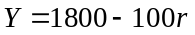 IS曲线的方程
货币市场均衡：
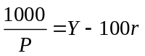 LM曲线的方程
根据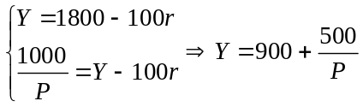
即该经济的总需求函数为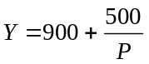。

17.3 考研真题与难题详解
一、概念题
1．古典总供给曲线（上海理工大学2004研）
答：古典总供给曲线是指一种长期总供给曲线。在长期中，根据西方的经济学，经济的就业水平并不随着价格的变动而变动，而是总处于充分就业的状态，此时，总供给曲线为一条垂直线，即古典的总供给曲线。其原因在于工资的充分弹性或劳动市场的充分竞争性。劳动市场的充分竞争性保证了劳动市场经常处于均衡位置即充分就业。劳动的供求主要受实际工资的影响。在名义工资既定时，价格变动将引起实际工资变动，从而导致劳动市场非均衡；或劳动供大于求、或劳动求大于供。由于充分竞争性，非均衡将导致名义工资变动，直至重新回到均衡位置。
2．总需求函数（武大2001研；中国海洋大学2001研）
答：总需求函数指产品市场和货币市场同时达到均衡时的价格水平与国民收入间的依存关系。描述这一函数的曲线称为总需求曲线。所谓总需求是指整个经济社会在每一个价格水平下对产品和劳务的需求总量，它由消费需求、投资需求、政府支出和国外需求构成。在其他条件不变的情况下，当价格水平上升时，国民收入水平就下降；当价格水平下降时，国民收入水平就上升。由产品市场均衡条件：和货币市场均衡条件：可以求得总需求函数。
3. 实际余额效应（real balance effect）（华中科技大学2006研）
答：实际余额效应是关于价格总水平的降低导致消费和投资两者都增加的理论。实际余额效应是以色列经济学家帕廷金把庇古效应与凯恩斯效应结合起来提出的。它既考虑了价格水平变动对商品市场的影响，也考虑到了价格水平变动对货币市场的影响。实际余额效应理论在揭示这些影响时遵循的是这样的思路：①个人在处理持有的货币余额与在商品和服务上的消费的关系时，具有一种理想的模式；②价格水平下降，持有的货币实际价值上升；③一定数量的货币能买到的商品和服务增加了；④原来的理想模式被打破，且个人的流动资产有多余了；⑤一部分增加的流动资产被用来购买商品和服务，消费增加；⑥一部分流动资产被借出去，这使货币市场上的资金供应量增加，利率降低；⑦利率降低，引起投资增加。这样，实际余额效应既增加了消费，也增加了投资。
二、简答题
1．在西方经济学中，总需求是短期中影响国民总产出最重要的因素。请问：
（1）总需求主要包括哪些内容？
（2）减税政策会怎样影响总需求，为什么？
（3）政府在公开市场上买进债券又会怎样影响总需求，为什么？（西南财大2002研）
答：（1）总需求是经济社会对产品和劳务的需求总量，这一需求总量通常以产出水平来表示。总需求由消费需求、投资需求、政府需求和国外需求构成。在不考虑国外需求的情况下，经济社会的总需求是指价格、收入和其他经济变量在既定条件下，家户部门、企业部门和政府将要支出的数量，因此总需求衡量的是经济中各种行为主体的总支出。
总需求包括消费需求、投资需求、政府需求和国外需求，其表达式可以表示为
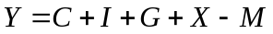
（2）减税政策会导致总需求增加。原因在于消费是可支配收入的函数，可支配收入越高，居民的消费需求就越大，可支配收入越低，人们的消费需求越小。人们的可支配收入等于国民收入减去税收，再加上政府转移。在其他经济变量不变的情况下，减税政策会导致居民的可支配收入增加，从而消费需求增加，继而导致总需求增加。
（3）政府在公开市场上买进债券并不会直接影响总需求，但会间接导致总需求增加。政府在公开市场买进债券，实际上是扩大货币供应量，在货币需求不变的情况下，货币供应量的增加会降低利率水平。投资是利率的函数，投资的大小取决于借款的预期收益和成本的比较，在投资的预期收益不变的情况下，利率降低就降低了投资的成本，因此利率降低会刺激投资需求，投资需求增加也就导致了总需求增加。
2．西方主流经济学和古典经济学的总供给曲线及其政策含义有什么不同？（人大2000研）
答：总供给函数表示，在其他条件不变的情况下，价格水平与全社会总供给之间的函数关系。将这种函数关系作成曲线，就得到总供给曲线，简称AS曲线。西方主流经济学（凯恩斯主义）和古典经济学的总供给曲线的差别如下：
（1）短期总供给曲线和长期总供给曲线的差别。古典经济学的总供给曲线是长期总供给曲线，而主流经济学的总供给曲线是短期总供给曲线。
（2） 图形形状差别。古典经济学的总供给曲线在图形上是一条位于经济的潜在产量水平上的垂直线，如图17-10所示；而主流经济学的总供给曲线是一个倾斜线段和垂直线段连接在一起的图形，如图17-9所示。
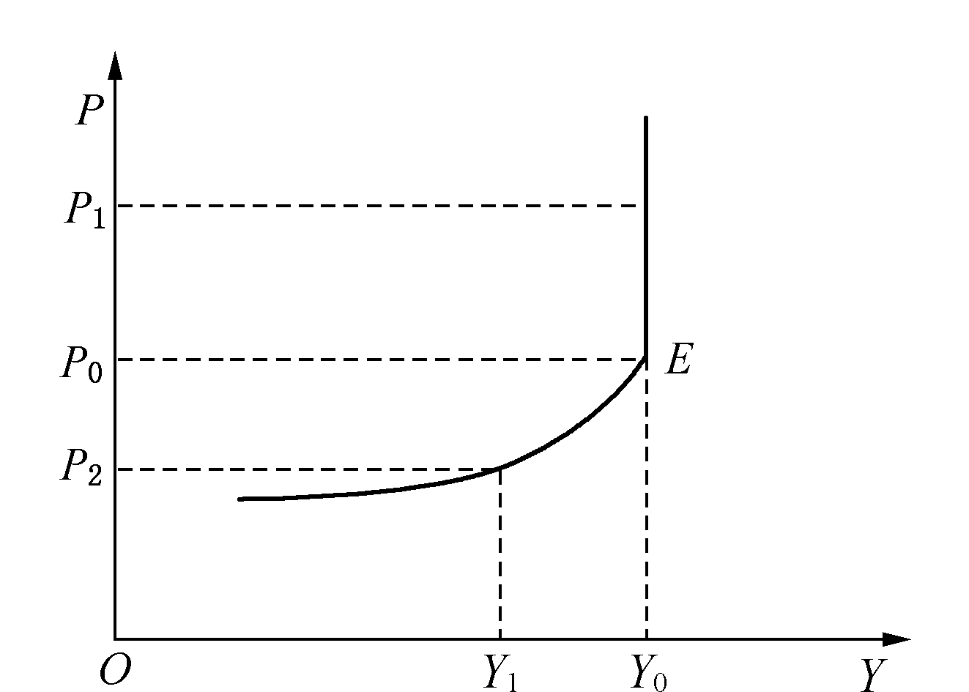
图17-9 主流经济学的总供给曲线
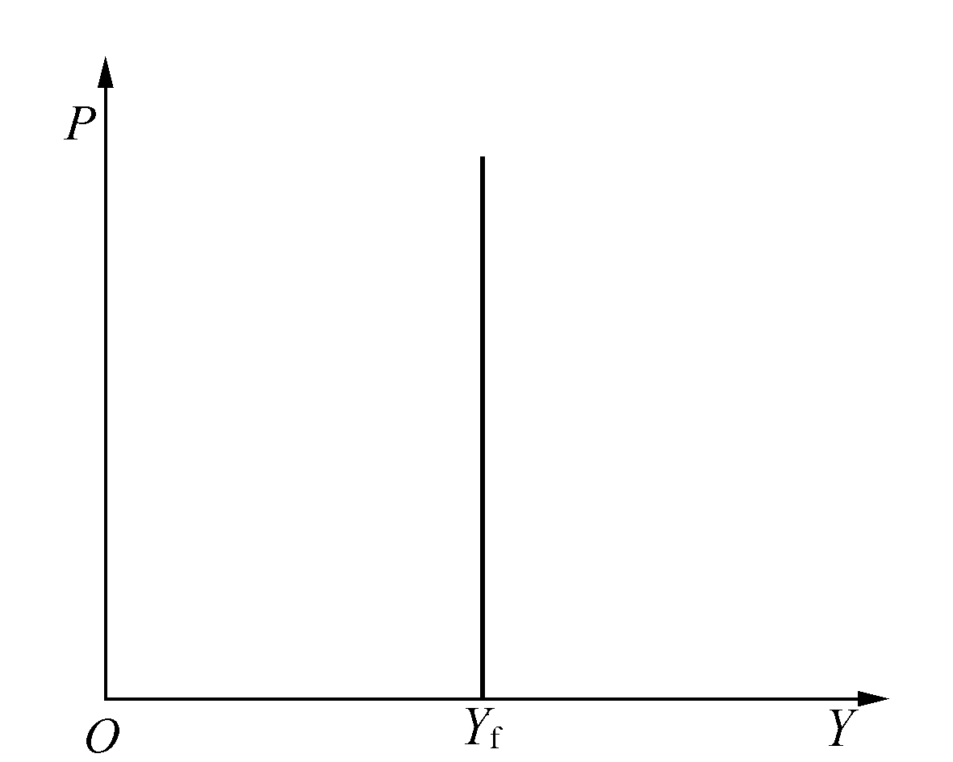
图17-10 古典经济学的总供给曲线
（3） 理论基础不同。古典理论认为，劳动市场运行毫无摩擦，总能维持劳动力的充分就业。既然在劳动市场，在工资灵活调整下充分就业的状态总能维持，因此，无论价格水平如何变化，经济中的产量总是与劳动力充分就业时的产量，即潜在产量相对应，所以总供给曲线总是垂直的；而凯恩斯主义则假设工资刚性，并且劳动力市场存在摩擦，充分就业和达到潜在产量只是一种理想状态。实际工资和名义工资的变化会带来劳动供给的变化，所以总供给曲线不会在充分就业保持垂直，而是应该保持水平或者至少保持正斜率。
（4） 二者蕴含的政策主张不同。古典总供给曲线的政策含义：增加需求的政策并不能改变产量，而只能造成物价上涨，甚至通货膨胀。即除非总供给曲线发生变动，否则财政和货币政策只会带来价格上涨，没有任何效果。凯恩斯总供给曲线的政策含义是：只要国民收入或产量处在小于充分就业的水平，那么，国家就可以使用增加需求的政策来使经济达到充分就业状态。即虽然资本主义经济在长期内可以处在充分就业的均衡状态，但短期内的萧条和过度繁荣是不可避免的，仍然可以给社会带来损失。因此，有必要执行凯恩斯主义的经济政策，以熨平萧条和过度繁荣所带来的经济波动，使经济持续处于稳定的充分就业的状态。

3．根据西方主流经济学的相关理论，在什么情况下需要扩大总需求？通过哪些途径扩大总需求？（人大2002研）
答：（1） 总需求是指整个社会经济在每一价格水平下对产品和劳务的需求总量，总需求函数表示产品市场和货币市场同时达到均衡时的价格水平和国民收入之间的数量关系。描述这一函数关系的曲线被称为总需求曲线。总需求由消费需求、投资需求、政府需求和国外需求构成。在不考虑国外需求的情况下，经济社会的总需求是指价格、收入和其他经济变量在既定条件下，家户部门、企业部门和政府将要支出的数量，由于实际资产效应、跨期替代效应和开放替代效应等因素，总需求曲线向右下方倾斜，表明在其他条件不变的情况下，价格水平和国民收入的反方向变动关系。可以从简单的凯恩斯模型和IS－LM模型中推导出总需求曲线。
（2） 根据西方主流经济学的观点，由消费需求和投资需求构成的有效需求不足以实现充分就业，或者说资本主义的通常状态是有效需求不足，即是处在低于充分就业的均衡。有效需求不足是由于边际消费倾向、资本边际效率和流动性偏好这三个基本心理因素的作用所造成，所以市场机制不能使总需求与总供给在充分就业水平上达到均衡，于是必然要出现萧条和失业。因此，当经济中存在大量闲置资源，即总需求小于总供给，也就是有效需求不足，出现通货紧缩趋势时，应采取措施扩大总需求，促进经济增长和结构调整，抑制通货紧缩。
（3）政府采取扩张性财政政策，如政府支出扩大、减税等，或扩张性货币政策，如增加货币供应量等，都会使总需求扩大。以扩张性财政政策为例：
在图17-11的（a）图中，IS曲线和LM曲线对应于一定的货币数量和价格水平P₀。均衡点为E，在（b）图的AD曲线中有与之对应的E点。如果增加政府支出，其结果是IS曲线向右移动到IS′。在原来的价格水平下，新的均衡点为E′，此时，利率提高，收入增加。在（b）图中，也画出对应的E'点，E'点是新的总需求曲线AD'上的一点，AD'曲线反映了增加政府支出对经济的影响。可见，在一个既定的价格水平下，政府支出的增加也就意味着总需求的增加。
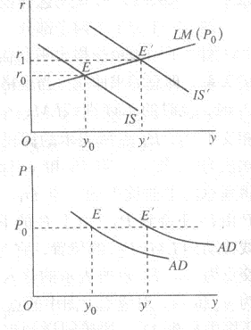
（a） IS-LM模型 （b） 总需求曲线
图17-11扩张性财政政策对总需求曲线的影响
三、计算题
1．已知W国的宏观经济可以用下列一组方程式来描述：
消费函数： C=120+0.8y ①
投资函数： I=50-200r ②
收入恒等式： Y=C+I ③
货币需求函数： L=（0.5Y-500r）P ④
其中，C为消费，Y为国民收入，I为投资，r为利率，P为价格总水平，L为货币需求。
（1）如果在2003年，W国的价格总水平为2，货币供应量为500。试写出W国的IS曲线和LM曲线方程。
（2）写出W国的总需求函数。
（3）W国的宏观经济均衡时国民收入和利率分别是多少？（人大2004研）
解：（1）当产品市场均衡时，有
所以IS曲线为
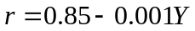
当货币市场均衡时，有
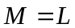•
即 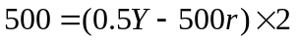
所以LM曲线为
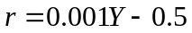
（2）由IS曲线
LM曲线
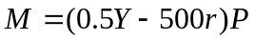
联合，消去
得 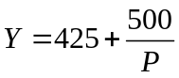
即为总需求曲线。
（3）将，联合，解得
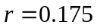，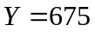
所以宏观经济均衡时的均衡利率为0.175，均衡收入为675。
2. 已知某宏观经济中的总量生产函数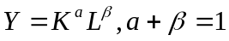，K和L分别为两个生产要素，它们相应的价格分别为C和W。产出Y的价格为P。
（1）写出劳动需求函数；
（2）写出总供给函数；
（3）设，写出凯恩斯学派的总供给函数和古典学派的总供给函数。
解：（1）由已知条件可得利润函数为：
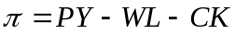
要求利润最大化的劳动投入，须使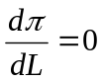，即：
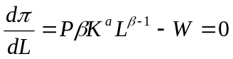
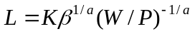
若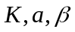给定，劳动需求函数可以简写为：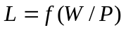，显然，劳动需求是实际工资的减函数。
（2）将劳动需求函数代入总量生产函数可得总供给函数：
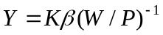
可见，总供给Y是价格水平P的增函数。
（3）将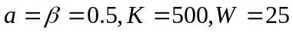代入总供给函数，得
Y＝10P
它表明在技术条件给定，短期资本存量不变，工资刚性假设下，总供给是价格水平的增函数，这正是凯恩斯学派的观点。
再将（W/P）＝1代入，得Y＝250。劳动市场的竞争性导致充分就业的实现，而实际工资为一常数（是否等于1是无所谓的）。这样，产出是充分就业的产出（潜在产出），不受价格的影响，这正是古典学派的观点。
四、论述题
1. 主流学派的短期总供给曲线是如何得到的，其政策含义如何？(人大2001研；厦门大学2004研)
答：总供给是指整个经济社会在每一价格水平下提供的产品和劳务的总量。总供给函数表示国民收入（总产出量）和价格水平之间的数量关系。描述这一函数关系的曲线就是总供给曲线，可以用来表示国民收入和价格水平的各种不同组合。按照价格在不同时期变动的情况，宏观经济学将总产出与价格水平之间的关系分为两种情况，即长期总供给曲线和短期总供给曲线。
短期总供给曲线的两个假设为：①货币工资刚性，只能升不能降；②人们有“货币幻觉”，只注意货币的票面价值，而忽视货币的实际购买力。
（1）短期总供给曲线的推导过程
在图17-11（a）中的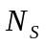和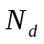相交于均衡点E。在该点，充分就业的实际工资水平和就业量顺次为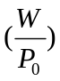和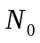。
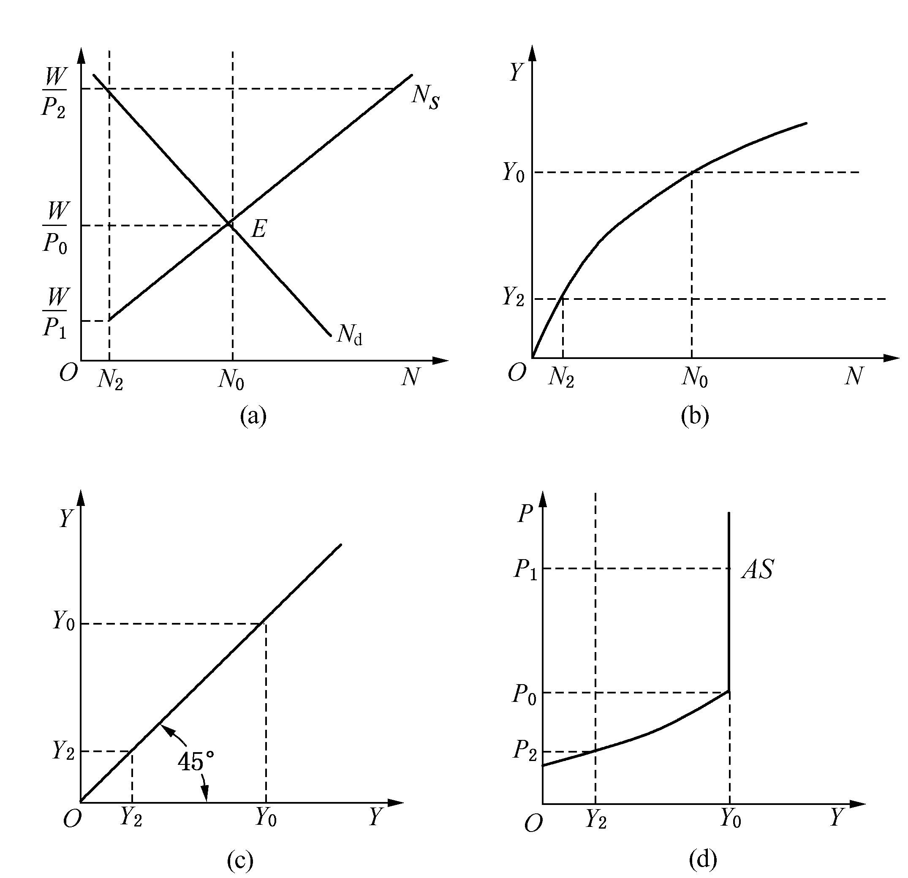
图17-11 用图形转换的办法得到短期总供给曲线（凯恩斯主义的总供给曲线）

17-11（b）图是生产函数的图形，表示就业量和国民收入之间的关系。该图表明，当就业量为时，相应的国民收入为Y₀。这相当于把代入于生产函数，以便求得Y₀的数值。
17-11（c）图的斜线是一条45°线。该线用来把Y₀的数值从纵轴转换到横轴，因为，45°°线上的任何一点到纵横两轴的垂直距离总是相等的。
17-11（d）图表示P与Y之间的关系。例如，Y₀是相当于价格水平等于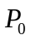时的国民收入的数值。根据Y₀和的数值可以得出（d）图上的一点。从（d）图中可以看到，这一点相当于垂直线段的底端。当W不变时，任何大于的价格水平，如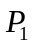，都会使（a）图的实际工资水平小于（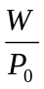）的数值。在（a）图的（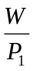）的实际工资水平上，劳动的需求都大于劳动的供给。这时，企业之间争相雇用劳动者会提高货币工资。按照假设条件，货币工资的上升不会受到阻挠，所以货币工资会很快上升到使根据新的价格水平（）而计算出的实际工资等于原有的实际工资（）的水平。图（a）表明，相当于（）水平的实际工资，就业量为。通过图（b）和图（c）转换，相当于的国民收入为Y₀，因此，在（d）图中得到了相当于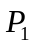和Y₀之点。上述转换不但适用于，而且也适用于任何大于的价格水平。这样，便得到图（d）中的垂直线段。
现在，假设价格水平下降到小于的数值，譬如说为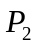的数值。在货币工资不变的情况下，实际工资（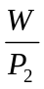）会处于图（a）所示的较高的位置。图（a）表明：相对于（）的实际工资，虽然劳动的供给很大，但企业为了取得最大利润只能雇佣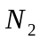数量的劳动者，因此，就业量为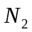。通过图（b）和图（c）的转换，成为图（d）中的Y₂。这样，得到图（d）中的相当于Y₂和之点。由于Y₂和分别小于Y₀和，所以这一点处于图（d）垂直线底端的左下方。上述情况不但适用于，而且也适用于任何小于的价格水平，因此，我可得到图（d）中的向左下方倾斜的线段。把倾斜线段和垂直线段连接在一起便是凯恩斯主义的总供给曲线。
（2）短期总供给曲线的政策含义
对于凯恩斯（主流学派）总供给曲线（AS）的政策含义，必须把它和凯恩斯总需求曲线（AD）结合起来，即从AS—AD模型中才能看到。按照修正的凯恩斯AS—AD模型，总供给和总需求决定的均衡产量一般是低于充分就业的产量，如果国家采用扩张性的财政政策或货币政策（相当于使总需求曲线向右移动），不断提高社会总需求，资本主义经济就可以实现充分就业。在达到充分就业时，社会总需求继续提高就要引起价格水平上涨，出现通货膨胀，如果国家采用紧缩性财政政策或货币政策（相当于使总需求曲线向左移动），来降低与压缩社会总需求，就可以消除通货膨胀。所以，在凯恩斯经济理论中，不管社会经济是处在低于充分就业状态，还是达到充分就业状态，国家对经济生活的干预和调节都是必要的。
也就是说，主流学派认为总供给-总需求曲线可以用来解释萧条状态、高涨状态和滞胀状态的短期收入和价格水平的决定，也可以用来解释充分就业状态的长期收入和价格水平的决定。相应地，在政策主张上，主流学派经济学家认为，虽然资本主义经济在长期内可以处在充分就业的均衡状态，但短期内的萧条和过度繁荣是不可避免的，仍然可以给社会带来损失。因此，有必要执行凯恩斯主义的经济政策，以熨平萧条和过度繁荣所带来的经济波动，使经济持续处于稳定的充分就业的状态。

